I. PROYECTO
1. NOMBRE | HANGAR NOSE-DOCK H5-H6
2. UBICACIÓN | Departamento de La Paz, El Salvador (aeropuerto)
3. TIPO DE ESTRUCTURA | Nave de un nivel con marcos de acero: columnas HSS 10x10x5/16", vigas de montén 12" cal. 12 espalda con espalda, largueros de montén, contraventeo PTR 4x4x1/4" en muros y cables Ø1" en techo
4. ÁREA DE ANÁLISIS | 161.28 m² (10.08 × 16.00 m)
5. ALTURA DE ESTRUCTURA | Cubierta = 10.43 m (eje 1) a 9.60 m (eje 3); techo a un agua, pendiente 5.2 %
6. MODELO DE ANÁLISIS | 001_NOSE_DOCK_H5_H6_R3.5.STD (STAAD.Pro), unidades cm–kg
II. NORMATIVIDAD E INFORMACIÓN CONSIDERADA
1. AISC 360-16, SPECIFICATION FOR STRUCTURAL STEEL BUILDINGS (AISC 16th EDITION)
2. AISI S100-16, NORTH AMERICAN SPECIFICATION FOR COLD-FORMED STEEL STRUCTURAL MEMBERS
3. REGLAMENTO PARA LA SEGURIDAD ESTRUCTURAL DE LAS CONSTRUCCIONES (RESESCO) 1996, EL SALVADOR
4. NORMA TÉCNICA PARA DISEÑO POR SISMO (NTDS) 1994, EL SALVADOR
5. NORMA TÉCNICA PARA DISEÑO POR VIENTO (NTV) 1997, EL SALVADOR
6. FICHAS TÉCNICAS: PANEL GLAMET (METECNO), LÁMINA SSR KR-18, CORTINA METÁLICA (PROTEC INGENIERÍA)
III. PARÁMETROS DE DISEÑO
1. CARGA MUERTA
Concepto | TECHO | MUROS
 | kg/m² | kg/m²
Panel sándwich GLAMET (Metecno) PUR/PIR de 1.5" | 9.32
Instalaciones generales (iluminación, datos, etc.) | 10.00
Lámina SSR KR-18 acanalada cal. 24 |  | 5.85
Carga Muerta Total = | 19.32 | 5.85
El peso propio de la estructura lo calcula STAAD (SELFWEIGHT) con las secciones del modelo; no está incluido en la tabla.
Cortina metálica plegable (oruga) en el vano del nose dock: 12 kg/m² × 5.10 × 6.50 m = 397.8 kg, aplicada como carga puntual de 198.9 kg arriba de cada jamba (nodos 69 y 70). El valor de 12 kg/m² es de la ficha de cortina enrollable de Protec Ingeniería; se confirma con la ficha del proveedor.
2. CARGA VIVA
Concepto | TECHO
 | kg/m²
Carga Viva Máxima w_{m} (cubierta con pendiente > 5 %) | 20
Carga Viva Instantánea w_{i} (cubierta con pendiente > 5 %) | 0
RESESCO 1996, tabla de cargas vivas, inciso i (pág. 12). La pendiente del techo es de 5.2 %. Con w_{i} = 0 la carga viva no suma masa sísmica.
3. PARÁMETROS PARA DISEÑO POR SISMO (NTDS 1994)
a. Zona sísmica | Zona 1 (A = 0.40 g)
b. Perfil de suelo | S3 (C_{o} = 3.0, T_{o} = 0.60 s)
c. Categoría de ocupación / factor de importancia I | II / 1.20
d. Sistema estructural (Tabla 7), direcciones X y Z | A.3 Marcos de acero con detallado ordinario
e. Factor de modificación de respuesta R | 7.0
f. Factor de amplificación de desplazamientos C_{d} | 6.0
g. Ordenada espectral elástica máxima I·A·C_{o} | 1.44 g
h. Ordenada espectral máxima de diseño I·A·C_{o}/R | 0.206 g
i. Coeficiente sísmico estático C_{s} (T_{o} ≤ T ≤ 6T_{o}) | 0.206
j. Cortante mínimo para escalar el análisis dinámico (§5.4.1) | 0.185 W (90 % del estático)
k. Método de análisis | Espectral modal, SRSS, 5 % de amortiguamiento, 40 modos
l. Combinación direccional | 100 % + 30 %
m. Deriva admisible (Tabla 8, un piso de acero, cat. II) | 0.020 h
n. Peso sísmico W (R3.5) | ≈ 16.0 t (R3.3: 17.18 t); se confirma con el .anl
o. Factores de escala del espectro X / Z | 1.472 / 1.831 (R3.3); se recalculan con la corrida R3.5
Masa sísmica (caso 4): CM de techo en las cabezas de columna (sólo techo), CM de muros en sus largueros, cortina en las jambas y peso propio de todo el acero (SELFWEIGHT X y Z, incluidos PTR, cables y contraflambeos). La carga viva instantánea es cero.
4. PARÁMETROS PARA DISEÑO POR VIENTO (NTV 1997)
a. Presión básica de diseño P_{o} (80 km/h a 10 m, NTV 2.1) | 30 kg/m²
b. Zona de exposición / factor K (Tabla 4.1) | C (aeropuerto) / 1.60
c. Exponente de variación con la altura a | 7
d. Clasificación de la estructura (NTV 3.1) | Tipo 1 (H/b = 1.03 ≤ 5, T = 0.355 s ≤ 2 s), F_{R} = 1.0
e. Presión dinámica hasta 10 m, q = K·P_{o}·F_{R} | 48.0 kg/m²
f. Factor de altura C_{z} en H = 10.43 m, (H/10)^{2/a} | 1.012
g. Presión dinámica de diseño q_{H} = C_{z}·K·P_{o}·F_{R} | 48.6 kg/m²
h. Presión dinámica en sotavento y laterales (H/2 = 5.22 m) | 48.0 kg/m²
i. Techo | Un agua, θ = 2.97°, lado alto en el muro 1 (eje 1)
j. Aberturas | Muro 2 (Z = 16 m) abierto; vano 5.10 × 6.50 m y puerta 1.22 × 2.40 m en el muro 1
Presión neta: p = C_{pe}·q − C_{pi}·q_{H}. Signo +: empuja hacia la superficie (hacia adentro en muros, hacia abajo en el techo); signo −: succión.
Coeficientes de presión exterior C_{pe} (NTV 4.3.1 y Tabla 4.2)
Superficie | Condición | C_{pe}
Muro de barlovento | Muros verticales | +0.80
Muro de sotavento | Constante en toda la altura (q a H/2) | −0.50
Muros laterales | Constante en toda la altura (q a H/2) | −0.70
Techo | θ < 30°, viento normal o paralelo a la pendiente (q_{H}) | −0.70
Presión interior C_{pi} de cada caso (NTV 4.4)
Caso STAAD | Viento | Puertas | Condición de aberturas | C_{pi}
LOAD 8 | +X | Cerradas | Principalmente en caras paralelas | −0.50
LOAD 9 | −X | Cerradas | Principalmente en caras paralelas | −0.50
LOAD 10 | +Z | Cerradas | Principalmente en sotavento | −0.60
LOAD 11 | −Z | Cerradas | Principalmente en barlovento | +0.75
LOAD 12 | +X | Abiertas | Principalmente en caras paralelas | −0.50
LOAD 13 | −X | Abiertas | Principalmente en caras paralelas | −0.50
LOAD 14 | +Z | Abiertas | Principalmente en sotavento | −0.60
LOAD 15 | −Z | Abiertas | Principalmente en barlovento | +0.75
Presiones netas de diseño por superficie (kg/m²)
Superficie | L8 | L9 | L10 | L11 | L12 | L13 | L14 | L15
Viento / puertas | +X C | −X C | +Z C | −Z C | +X A | −X A | +Z A | −Z A
Muro 1 — atrás (Z = 0), hasta 10 m | −9.3 | −9.3 | +67.5 | −60.4 | −9.3 | −9.3 | +67.5 | −60.4
Muro 1 — atrás (Z = 0), en lo alto | −9.3 | −9.3 | +68.0 | −60.4 | −9.3 | −9.3 | +68.0 | −60.4
Muro 2 — frente (Z = L), abierto | −9.3 | −9.3 | +5.2 | +2.0 | −9.3 | −9.3 | +5.2 | +2.0
Muro 3 — izquierdo (X = 0), hasta 10 m | +62.7 | +0.3 | −4.5 | −70.0 | +62.7 | +0.3 | −4.5 | −70.0
Muro 3 — izquierdo (X = 0), en lo alto | +63.2 | +0.3 | −4.5 | −70.0 | +63.2 | +0.3 | −4.5 | −70.0
Muro 4 — derecho (X = B), hasta 10 m | +0.3 | +62.7 | −4.5 | −70.0 | +0.3 | +62.7 | −4.5 | −70.0
Muro 4 — derecho (X = B), en lo alto | +0.3 | +63.2 | −4.5 | −70.0 | +0.3 | +63.2 | −4.5 | −70.0
Techo (los 4 cuartos) | −9.7 | −9.7 | −4.9 | −70.4 | −9.7 | −9.7 | −4.9 | −70.4
C = puertas cerradas, A = puertas abiertas (PA). Rige en largueros de muros laterales la succión de −70.0 kg/m² (LOAD 11 y 15) y en el techo la succión de −70.4 kg/m² (levanta). En STAAD los muros van con ONEWAY LOAD en los grupos _MURO1, _MURO3 y _MURO4 y el techo con UNI por larguero (presión × b).
5. CARGA DE GRANIZO/NIEVE
No aplica.
6. COMBINACIONES DE CARGA (MODELO R3.5)
Tipo | Combinación | Casos
Servicio | CM + CVR ± SX ± 0.3 SZ | 16 a 19
Servicio | CM + CVR ± 0.3 SX ± SZ | 20 a 23
Servicio | CM ± V (X, Z, puertas cerradas y abiertas) | 24 a 31
Servicio | CM + CV | 32
Diseño | 1.4 CM + 1.7 CV | 33
Diseño | 1.05 CM + 1.275 CVR ± 1.4025 S1 ± 0.4207 S2 | 34 a 41
Diseño | 0.9 CM ± 1.43 S1 ± 0.429 S2 | 42 a 49
Diseño | 1.05 CM + 1.276 V + 1.275 CVR | 50, 52, … 64
Diseño | 0.9 CM + 1.3013 V | 51, 53, … 65
Diseño | 1.2 CM + 1.2 CV | 66
CM = carga muerta (incluye peso propio), CV = carga viva máxima, CVR = carga viva instantánea, S = sismo (S1 la dirección principal y S2 la ortogonal), V = viento.
IV. CARGAS APLICADAS EN EL MODELO (ÁREAS TRIBUTARIAS)
Techo: carga uniforme por línea de largueros y vigas (casos 1 y 2)
Línea | Miembros STAAD | b (m) | CM (kg/m) | CV (kg/m)
LT-2 a LT-9 y VM-2 | 74 121–124 285–287 310–326 352–371 | 1.50 | 28.98 | 30.00
LT-1 | 327 372–375 | 1.25 | 24.15 | 25.00
VM-1 (eje 1) | 11 48–51 | 0.50 | 9.66 | 10.00
VM-3 (eje 3) | 12 52–55 | 0.75 | 14.49 | 15.00
Muros: CM de lámina (5.85 kg/m²) × altura tributaria, carga vertical en cada larguero (casos 1 y 4)
Elemento | Miembros STAAD | h (m) | CM (kg/m)
Largueros muros A y B, claro 1-2 (MC10-12) | 16 17 20 … 41, 501–542 | 1.20 | 7.02
Largueros muros A y B, claro 2-3 (MC10-14) | 199–202 205–214 549–576 | 1.20 | 7.02
Largueros típicos del muro 1 | 23 27 31 43 46 149 153 155 159 161 203 | 1.20 | 7.02
Último larguero muros A y B, claro 1-2 | 44 45 543–548 | 0.885 | 5.18
Último larguero muros A y B, claro 2-3 | 215 216 577–580 | 0.678 | 3.97
Dintel de la puerta y largueros a 6.50 m | 68 204 233 | 0.60 | 3.51
Largueros a 6.00 m junto a la cortina | 35 157 | 0.85 | 4.97
Dintel de la cortina | 234 | 0.35 | 2.05
Larguero a 7.20 m del muro 1 | 39 | 0.95 | 5.56
Último larguero del muro 1 | 47 | 1.015 | 5.94
Franja alta del muro 1 a VM-1 | 11 48–51 | 0.415 | 2.43
Vigas de alero VA-1 y VB-1 | 241 242 269–280 605–608 | 0.285 | 1.67
Vigas de alero VA-2 y VB-2 | 243–250 601–604 | 0.078 | 0.46
Masa sísmica concentrada (caso 4, FX = FZ)
Nodo | Ubicación | Área / origen | Peso (kg)
7 y 8 | Cabezas de columna, eje 1 | 25.20 m² × 19.32 kg/m² | 486.9
75 y 76 | Cabezas de columna, eje 2 | 40.32 m² × 19.32 kg/m² | 779.0
9 y 10 | Cabezas de columna, eje 3 | 15.12 m² × 19.32 kg/m² | 292.1
69 y 70 | Arriba de las jambas de la cortina | 397.8 kg ÷ 2 | 198.9
V. MATERIALES Y SECCIONES
a. Acero estructural (modelo) | E = 2,090,420 kg/cm² · F_{y} = 2,582 kg/cm² · F_{u} = 4,158 kg/cm²
b. Cables de techo (material TENSOR) | Redondo Ø1", E/2 = 1,045,210 kg/cm², sólo tensión (TRUSS)
c. Peso volumétrico del acero | 7,833 kg/m³
Elemento | Sección | Descripción
Columnas | HSS10x10x5/16 | PTR 10" × 10" × 5/16"
Vigas de marco y de alero (VM, VA, VB) | MCE12-12 | Montén 12" cal. 12 espalda con espalda
Largueros de techo (LT) | MC12-14 | Montén C 12" cal. 14
Largueros muros A y B, claro de 10 m | MC10-12 | Montén C 10" cal. 12, alma horizontal (BETA 90)
Largueros muros A y B, claro de 6 m | MC10-14 | Montén C 10" cal. 14, alma horizontal (BETA 90)
Largueros del muro 1 | MCC10-14 | Montén 10" cal. 14 en cajón
Largueros de la puerta, muro 1 (_LARGUEROS_MURO1) | MC6-14 | Montén C 6" cal. 14, alma horizontal (BETA 90)
Dintel y largueros junto a la cortina | MCC12-12 | Montén 12" cal. 12 en cajón
Jambas de la cortina | HSS5x5x1/4 | PTR 5" × 5" × 1/4"
Postes de la puerta | HSS5x5x1/8 | PTR 5" × 5" × 1/8"
Contraventeo de muros | HSS4x4x1/4 | PTR 4" × 4" × 1/4"
Contraventeo de techo | Ø1" | Redondo liso, una X por bahía
Contraflambeos de techo y muros A y B | PIPX7 | Tubo 3/4" céd. 80 (TRUSS); en muros a 2.50 m (10 m) y 2.00 m (6 m)
Revisión preliminar de largueros de muro (succión de 70.0 kg/m², factor 1.3013, F_{y} = 2,530 kg/cm²)
Sección | Claro | L_{b} | M_{u} (t·m) | φM_{n} (t·m) | M_{u}/φM_{n} | Flecha servicio
MC10-12 | 10.00 m | 2.50 m | 1.37 | 1.70 | 0.81 | 4.84 cm = L/206
MC10-14 | 6.00 m | 2.00 m | 0.49 | 1.22 | 0.40 | 0.87 cm = L/689
MC10-14 (referencia) | 10.00 m | 2.50 m | 1.37 | 1.16 | 1.18 (no pasa) | 6.72 cm = L/149
MC6-14 (puerta) | 1.22 m | 1.22 m | 0.03 | 0.49 | 0.06 | < 0.1 cm
Pandeo lateral con L_{b} = separación de contraflambeos y sección efectiva estimada (AISI S100). El código de STAAD (AISC UNIFIED 2016) revisa todos los miembros con la corrida R3.5.
VI. ESPECTRO SÍSMICO
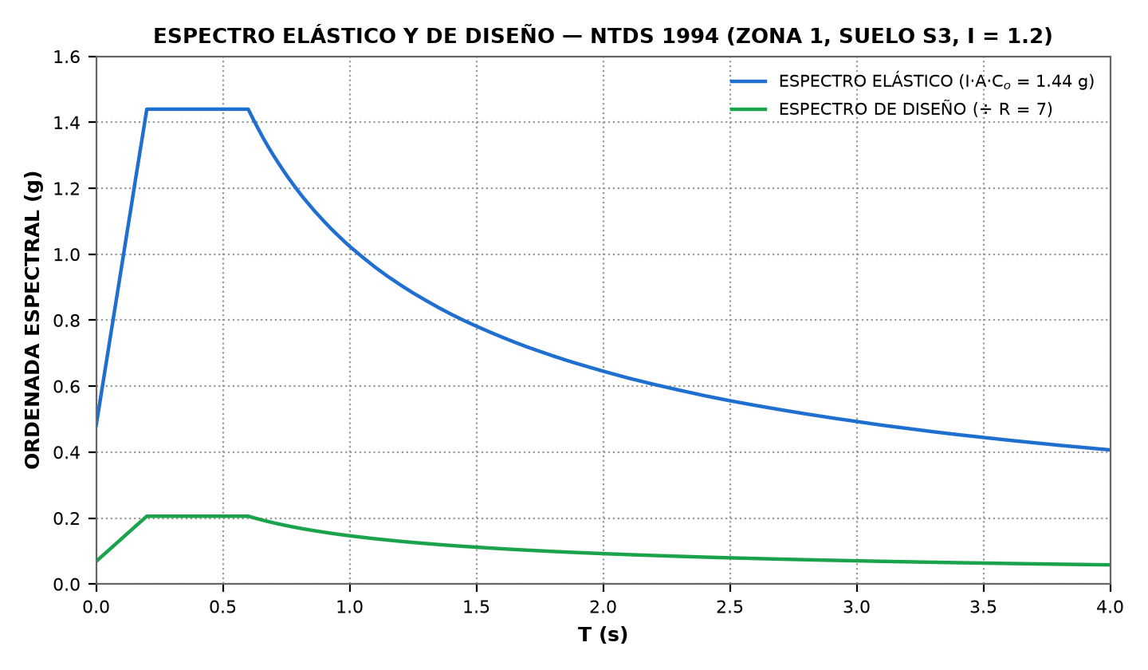
Espectro NTDS 1994 de la hoja de espectros: meseta elástica I·A·C_{o} = 1.44 g de T_{o}/3 = 0.20 s a T_{o} = 0.60 s y rama descendente ∝ (T_{o}/T)^{2/3}. En STAAD se pega el espectro de diseño (÷ R) con SCALE 981 y el factor de escala de cada dirección.

VII. DENSIDAD ESTRUCTURAL (MODELO R3.5)
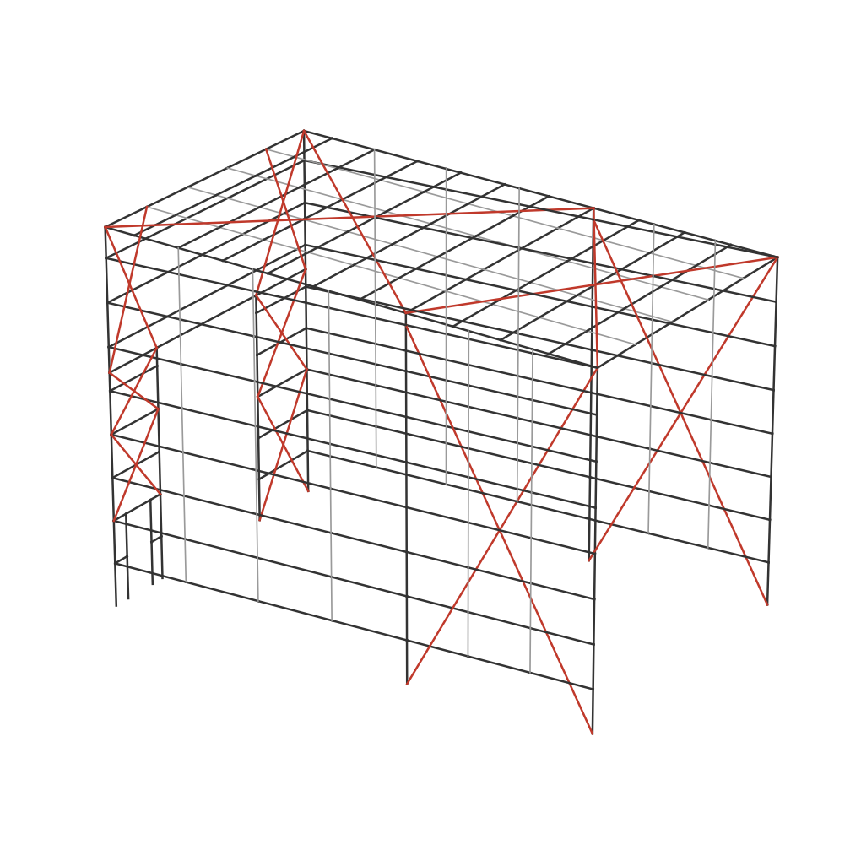
Área en planta = 161.28 m²
COLUMNAS Y CONTRAVIENTOS
Elemento | Peso (kg) | Porcentaje
HSS10x10x5/16 (columnas) | 3,268.5 | 60.6 %
HSS5x5x1/4 (jambas) | 282.5 | 5.2 %
HSS5x5x1/8 (postes de puerta) | 54.1 | 1.0 %
HSS4x4x1/4 (contraventeo de muros) | 1,578.4 | 29.3 %
Redondo Ø1" (cables de techo) | 205.9 | 3.8 %
Peso total = | 5,389.4 | 100.0 %
Densidad = 33.42 kg/m²
VIGAS, LARGUEROS EN TECHO Y MURO, CONTRAFLAMBEOS
Elemento | Peso (kg) | Porcentaje
MCE12-12 (vigas VM, VA, VB) | 1,259.2 | 24.2 %
MCC12-12 (dintel y largueros junto a la cortina) | 203.8 | 3.9 %
MC12-14 (largueros de techo) | 656.8 | 12.6 %
MCC10-14 (largueros del muro 1) | 655.0 | 12.6 %
MC10-12 (largueros muros A y B, 10 m) | 1,448.3 | 27.9 %
MC10-14 (largueros muros A y B, 6 m) | 622.6 | 12.0 %
MC6-14 (largueros de la puerta) | 14.4 | 0.3 %
PIPX7 (contraflambeos) | 332.9 | 6.4 %
Peso total = | 5,193.0 | 100.0 %
Densidad = 32.20 kg/m²
PESO TOTAL DE ESTRUCTURA = 10,582.4 kg
DENSIDAD TOTAL = 65.62 kg/m²
Peso propio del modelo R3.5 (área × longitud × 7,833 kg/m³); no incluye placas de conexión ni tornillería.

